Gestión de Datos

Trabajo Práctico

2º Cuatrimestre

CLÍNICA – FRBA

Estrategia



**Estrategia**

En el presente documento se plasmarán todas las decisiones tomadas para el modelado de la base de datos a utilizar, junto con la implementación de la aplicación asociada.

*Importante:* Se considera que quien ejecute la aplicación, deberá tener previamente creada la base de datos “GD2C2016” junto con la tabla maestra entregada por la cátedra.

**Decisiones tomadas en el diseño del DER (ver DER adjunto en formato PNG):**

* Para la **asignación de roles a usuarios**, se creó una tabla intermedia “rol_de_usuario”, que facilita el acceso a todos los roles con los que un usuario puede ingresar al sistema.
* La tabla “funcionalidad_de_rol” contiene la relación entre un **rol específico** y las distintas **funcionalidades** que el mismo posee.
* Las tablas “afiliado”, “profesional” y “administrativo” contienen información necesaria para el momento en el que el usuario ingrese con alguno de estos roles. Vale aclarar que, dentro de la tabla “afiliado”, se puede **referenciar a otro** de la misma especie (a través del campo “afiliado_encargado”) para indicar pertenencia a **un grupo familiar.**
* La tabla “especialidad_de_profesional” incluye los campos necesarios para establecer la relación entre **un profesional y las especialidades** que atiende.
* La tabla “usuario” posee todos los **datos básicos** que debe tener una persona para ingresar al sistema y ser identificada, sumado al campo “intentos_fallidos”, que controla para seguridad interna, las veces que un usuario ingresó mal su contraseña y en caso de alcanzar el valor de 3, inhabilita al usuario.
* Se utilizó la tabla “Agenda”, con una fecha de inicio (“agenda_inicio”) y otra de caducidad (“agenda_fin”) para establecer la conexión entre los **profesionales y los días y horarios** que estos atienden.
* Se creó la tabla “afiliado_historial” para poder registrar la información necesaria al **dar de baja** un afiliado. De forma semejante, se creó la tabla “cancelación_turno” para poder acceder fácilmente a los datos de una posible **cancelación de turno**.
* La tabla “plan”, referenciada mediante la FK “plan_id” desde “afiliado”, es la encargada de contener **toda la** **información** correspondiente a un **plan**.
* La tabla “compra_bono”, referenciada mediante la FK “compra_bono_id” desde “bono”, incluye la **información** correspondiente a la **compra de uno o más bonos consulta**. A su vez, contiene una referencia al plan del afiliado que realizó la compra para conocer el **importe final** de los bonos.
* La tabla “bono”, referenciada mediante la FK “bono_id” desde la tabla “turno”, y referenciando al **afiliado poseedor del bono** (FK afiliado_id), es la tabla encargada de persistir **todos los datos** de un **bono consulta**. El mismo posee un campo “plan_id” para un acceso más rápido a la hora de encontrar el plan pertinente a un bono.
* La tabla “turno” es la encargada **de persistir un turno** con posibilidad de **cancelación** (tabla “cancelación_turno”) o **efectivización** (tabla “consulta_médica”).
* La tabla “consulta_médica” es la tabla que evidencia la **confirmación y atención** de un turno. Tiene en ella las referencias al profesional que atendió, al afiliado, al turno y a la agenda mediante FK.
* La tabla “día” evidencia mediante sus campos, el **horario de atención** de un profesional junto con **los días de la semana** que trabaja. Referencia a la **agenda** de un profesional para poder determinar la relación mencionada.
* La tabla “especialidad” contiene los datos necesarios a conocer de una **especialidad**, junto con una referencia a la tabla “tipo_especialidad” para conocer la misma.
* La tabla “funcionalidad” y “rol” son las tablas encargadas de persistir todas las funcionalidades y roles del sistema. En ambas se declaró un id del tipo identity como PK en lugar de su respectivo nombre, para que en un futuro, la agregación de roles o funcionalidades no ralentice las consultas al motor de base de datos (resulta más óptimo una búsqueda por int que por varchar(50) ).

***DER:***

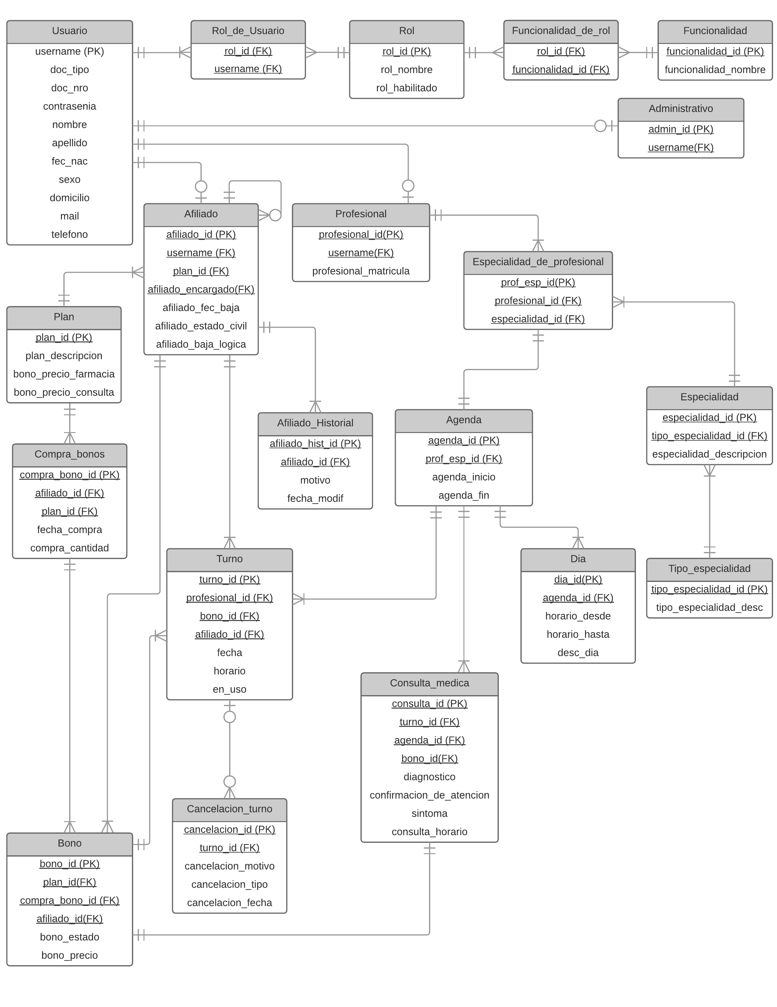

**Decisiones tomadas en el desarrollo de la aplicación desktop:**

* En la apertura de la aplicación, al **loguearse** con un usuario y elegir uno de los roles habilitados para el mismo, el programa toma estos valores ingresados y los asigna de forma permanente a dos variables, las cuales volverán a resetear sus valores una vez se regrese a la pantalla de login.
* Dentro de la creación de interfaces, se ponderó el hecho de que una persona con un rol asignado no pueda ver las funcionalidades de otro rol, por sobre la agregación de funcionalidades a un rol específico (ver imágenes 1 y 2 adjuntadas en la estrategia). Al tener interfaces distintas para evitar la visualización de funcionalidades de otro rol, si una funcionalidad es agregada o eliminada de un rol, gracias a la arquitectura de 3 capas utilizada, solo se debería agregar o quitar botones a la interfaz, y llamar al método de la clase correspondiente cuando se clickee este nuevo botón. Para arribar a esta solución, también se tomó en cuenta el contexto de una clínica común, donde los diversos roles creados, no estarían cambiando sus funcionalidades diariamente, ya que previo a ello, habría consentimiento por parte del cliente sobre qué funcionalidades asignar a cada rol. En otras palabras, el cambio de funcionalidades de cada rol, comprendemos que sería muy poco frecuente, y fácil de adaptar a nuestro código e interfaces.
* Se creó una clase llamada “BDComun” encargada de realizar **todas las consultas SQL** necesarias para la correcta ejecución de ciertos métodos y también, para poder establecer el string de conexión con el que nos comunicamos con la base de datos SQL Server.
* Para el listado estadístico que arroja los **profesionales con menos horas trabajadas filtrando por Plan y Especialidad**, se comprendió como horas trabajadas, a aquellas en las que realmente el profesional estuvo atendiendo un afiliado, y no su jornada laboral entera. A su vez, para este listado, se obviaron los minutos, ya que a nuestro criterio, una persona que solicita el listado, tomará como secundario el hecho de que alguien haya trabajado 30 minutos más que otro por ejemplo.

*Interfaz capaz de administrar agregación o eliminación de funcionalidades diariamente a un rol. En la misma se enseña un rol que puede acceder a las funcionalidades de: ABM de Rol – ABM de Afiliado – Pedir Turno – Cambio de Rol. Pese a no poder seleccionar funcionalidades que no le corresponden, el usuario puede verlas.*

*Interfaz utilizada para el desarrollo de la aplicación desktop. La misma muestra un ejemplo de cómo un usuario, seleccionando un rol, no puede visualizar las funcionalidades de los demás roles. En caso de una agregación de funcionalidades al rol (muy poco frecuente, tal y como lo mencionamos), solo se agregaría el botón pertinente a esta interfaz, junto con el llamado a la clase y método correspondiente en el evento “click”.*

*- Consideraciones para el profesional:* Al implementar el nuevo sistema propuesto con el fin de mejorar la organización de la clínica FRBA, resulta imprescindible que cada Profesional, **cree primeramente desde su usuario una Agenda** en la que incluya las especialidades que atiende, junto con su respectivo horario de trabajo para cada una de ellas. Una vez creadas las correspondientes agendas, los Afiliados podrán comenzar a solicitar Turnos.

Para poder registrar los resultados de una consulta médica, será necesario que

el afiliado se presente en el lobby de la clínica e informe al administrador de su llegada. Una vez el administrador haya registrado su ingreso al edificio, la consulta

médica habrá comenzado. Es de suma importancia que, previo a los pasos mencionados, el afiliado deberá contar con Bonos sin usar, para que con los mismos, solicite Turnos desde su usuario.

Dicho esto, el orden de precedencia para el correcto funcionamiento de la aplicación será el siguiente:

***Afiliado compra bono - > Afiliado solicita un turno (con agenda previamente creada por el profesional) - > Administrador registra la llegada del Afiliado - > Profesional registra los resultados de la consulta***

- *Consideraciones para el Afiliado:* Al borrar un afiliado por baja lógica , vale aclarar que su usuario continuará existiendo en la base de datos del sistema en caso de que dicha persona posea algún otro rol habilitado. Por este motivo, no será posible crear un nuevo afiliado con el mismo Username o Documento.

Cualquier afiliado que haya sido dado de baja e intente ingresar al sistema, obtendrá como respuesta un mensaje de error advirtiendo que ya no tiene disponible dicho rol.

**Decisiones tomadas para el desarrollo de la migración de datos:**

* Dentro del archivo encargado de realizar la migración de datos a las tablas correspondientes, se tomó la decisión de, tanto para afiliados como para profesionales, otorgarles en una primera instancia, **su dirección de correo como usuario** dentro del sistema, y su respectivo **número de documento como contraseña** para ingresar.
* A modo de referencia para quien utilice el archivo de migración, se informa que el mismo demora entre **3 y 5 minutos**, valores que se obtuvieron luego de analizarla en cuatro ordenadores distintos.
* Para respetar los identificadores establecidos en la tabla maestra otorgada por la cátedra, se habilito la posibilidad de ingresar valores a los campos de tipo identity. Finalmente, luego de realizar la migración a la tabla correspondiente, se volvió a deshabilitar con el fin de que sea el motor de base de datos quien administre dicho campo y mantenga la consistencia de la información.
* Para simplificar el tiempo de ejecución de la migración de Agenda, se dispuso la decisión de tomar una agenda por turno. Debido a que no se hará uso de agendas previas, no nos enfocamos en la optimización de esta. Preferimos ocupar más espacio en disco que más tiempo de ejecución de CPU.
* En algunos casos, habia distintas personas con el mismo correo electronico, por lo tanto decidimos poner como USUARIO el mismo correo el correo electronico con un ‘1’ al final. Ejemplo : [pepe_pepolas@gmail.com](mailto:pepe_pepolas@gmail.com) pasa a ser pepe_pepolas1@gmail.com

**Usuarios para poder testear:**

Administrador:

User: admin pass: w23e

Profesionales:

User: faustino_Gallardo@gmail.com pass: 1465925

User: renzo_Toledo@gmail.com pass: 3116603

Afiliados:

User: blandina_Pérez@gmail.com pass: 1123960

User: teodoro_Sánchez@gmail.com pass: 1140399